BÁO CÁO ĐỀ XUẤT MÔ HÌNH
Improved Two-Stage CLIP Pipeline
for Facial Action Unit Detection
Mô hình được định vị là một đề xuất cải tiến dựa trên CLIP-ReID/CoOp cho AU detection: học semantic prototypes ở Stage I, sau đó fine-tune detector đa nhãn ở Stage II. Báo cáo này chưa có metric vì hiện tại em chưa training lại xong theo hướng metric mới

1. Mục tiêu và phạm vi mô hình
Mục tiêu của hệ thống là nhận diện sự xuất hiện của 12 Facial Action Units (AUs) trên ảnh khuôn mặt, theo hướng multi-label AU occurrence detection. Mỗi ảnh có thể chứa nhiều AU đồng thời, vì vậy bài toán khác với phân loại một lớp và cũng khác với nhận diện cảm xúc trực tiếp.
Phạm vi hiện tại được giới hạn ở ảnh tĩnh DISFA, nhãn AU nhị phân hóa từ intensity, backbone CLIP ViT-B/16, prompt learning ở phía text và rule-based verbalization ở đầu ra. Lớp verbalization chỉ diễn giải AU thành mô tả hành động mặt; nên kết luận cảm xúc chỉ ở mức tổ hợp đang tự định hướng theo tiêu chuẩn chung.
- Input: ảnh khuôn mặt x và nhãn AU nhị phân y trong {0,1}^12.
- Output: xác suất AU, tập AU active và mô tả ngôn ngữ ngắn.
- Tiêu chí trình bày: đúng logic code, thuật ngữ thống nhất, có phản biện khoa học.

2. Ký hiệu và thuật ngữ
Ký hiệu | Định nghĩa ngắn | Vị trí trong sơ đồ
x | Ảnh khuôn mặt đầu vào | Visual Encoding
y | Vector nhãn AU nhị phân 12 chiều | DISFA label curation
T_AU | Semantic prototypes sinh từ learned AU prompts | Semantic AU Prototypes
S | Ma trận affinity ảnh-AU: norm(g_i) norm(T_AU)^T / tau | Stage I
z_f, z_g | Logits từ hai AU heads trên feature chính và projected feature | Stage II
p | Xác suất AU sau sigmoid, p = sigmoid(z_f) | Inference
L_ITC | Loss căn chỉnh image-text phụ trợ | Stage I/II
WeightedBCE | BCEWithLogitsLoss có pos_weight theo train fold | Stage II

3. Sơ đồ mô hình theo ba tầng
Sơ đồ được tổ chức theo ba tầng logic: Visual Encoding, Semantic AU Prototypes, và Training & Inference. Các callout I1-I6 là điểm cải tiến so với baseline.
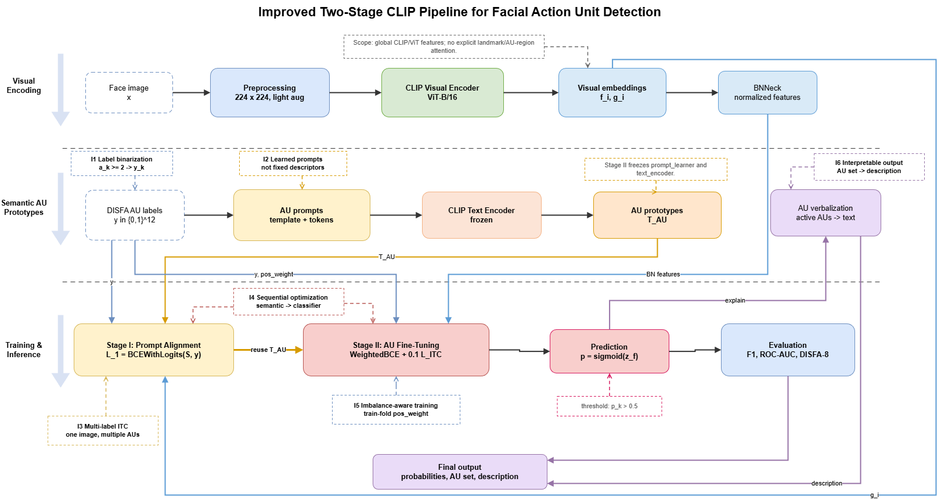
Hình 1. Pipeline đề xuất theo ba tầng cho nhận diện Action Units.

4. Các cải tiến chính theo sơ đồ
Mã | Cải tiến | Ý nghĩa khi bảo vệ đề xuất
I1 | Label binarization | Chuyển intensity DISFA thành AU occurrence bằng ngưỡng a_k >= 2; làm rõ mục tiêu học là occurrence detection.
I2 | Learned AU prompts | Dùng learnable tokens thay cho mô tả AU cố định; cho phép CLIP thích nghi với downstream AU space.
I3 | Multi-label ITC | Một ảnh có thể align với nhiều AU prototypes cùng lúc, phù hợp bản chất đồng xuất hiện của AUs.
I4 | Sequential optimization | Tách học semantic prototypes ở Stage I và học classifier thị giác ở Stage II để ổn định huấn luyện.
I5 | Imbalance-aware training | Dùng pos_weight theo train fold để giảm thiên lệch do AU hiếm trong DISFA.
I6 | Interpretable output | Giữ đầu ra vừa định lượng vừa có mô tả hành động mặt, nhưng không diễn giải cảm xúc như kết luận tuyệt đối.

5. Logic huấn luyện và suy luận
Stage I - Prompt Alignment
Ảnh được mã hóa thành g_i, prompt AU được mã hóa thành T_AU. Hệ thống tính S = norm(g_i) norm(T_AU)^T / tau và tối ưu L_1 = BCEWithLogits(S, y). Optimizer Stage I chỉ cập nhật prompt_learner.

Stage II - AU Fine-Tuning
Text side được đóng băng. Backbone CLIP ViT-B/16, BNNeck và hai AU heads được fine-tune bằng WeightedBCE({z_f,z_g}, y) + 0.1 L_ITC. Thành phần L_ITC giữ ràng buộc image-text từ Stage I.

Inference - Decision and Explanation
Ở eval/inference, code dùng p = sigmoid(z_f) và quyết định hat_y_k = 1[p_k > 0.5]. Vector AU active được đưa sang rule-based verbalization để sinh mô tả hành động mặt.

References
[1] P. Ekman, W. V. Friesen, and J. C. Hager, Facial Action Coding System: The Manual on CD ROM. Salt Lake City, UT, USA: A Human Face, 2002.
[2] S. M. Mavadati, M. H. Mahoor, K. Bartlett, P. Trinh, and J. F. Cohn, "DISFA: A spontaneous facial action intensity database," IEEE Transactions on Affective Computing, vol. 4, no. 2, pp. 151-160, 2013.
[3] A. Radford et al., "Learning transferable visual models from natural language supervision," in Proc. ICML, 2021, pp. 8748-8763.
[4] A. Dosovitskiy et al., "An image is worth 16x16 words: Transformers for image recognition at scale," in Proc. ICLR, 2021.
[5] K. Zhou, J. Yang, C. C. Loy, and Z. Liu, "Learning to prompt for vision-language models," International Journal of Computer Vision, vol. 130, pp. 2337-2348, 2022.
[6] S. Li, L. Sun, and Q. Li, "CLIP-ReID: Exploiting vision-language model for image re-identification without concrete text labels," in Proc. AAAI, 2023.
[7] S. Ioffe and C. Szegedy, "Batch normalization: Accelerating deep network training by reducing internal covariate shift," in Proc. ICML, 2015.
[8] Z. Shao, Z. Liu, J. Cai, and L. Ma, "Facial action unit detection using attention and relation learning," arXiv:1808.03457, 2018.

